PRÁCTICA N.º 2 — HOJA DE EVIDENCIAS
Docker: Imágenes, Contenedores, Volúmenes, Redes y Docker Compose
COM-600 · Microservicios · Universidad San Francisco Xavier
Datos del estudiante
Nombre y apellidos | Rodriguez Vela Miguel Angel
Código universitario (CU) | 35-5774
Carrera / Paralelo | Ing. De Sistemas
Fecha de entrega | 08/27/26
Sistema operativo y versión de Docker | Linux CachyOS, docker version:29.7.2
Repositorio (URL) | https://github.com/MiguelAngel7521/COM600_MicroServicios/tree/main/Practicas/Practica%202

Nota: Este documento se llena mientras se ejecuta la Parte 1 del enunciado. Cada captura y cada pregunta lleva el mismo número aquí y allá.
Las capturas deben ser de su propia máquina: debe verse el nombre de usuario o el hostname en la terminal. Recorte solo lo necesario, pero que el comando y su salida se lean con claridad.
Al terminar, exporte este archivo a PDF y súbalo a la plataforma junto con el enlace del repositorio.

Control de avance
Marque con una X a medida que complete cada laboratorio.
Laboratorio | Capturas | Preguntas | Completado
Laboratorio 0 — Verificación del entorno | 1 | 1
Laboratorio 1 — Imágenes y ciclo de vida de un contenedor | 2, 3, 4, 5, 6 | 2, 3
Laboratorio 2 — Construcción de imágenes con Dockerfile | 7, 8, 9, 10 | 4
Laboratorio 3 — Volúmenes y persistencia de datos | 11, 12, 13, 14 | 5
Laboratorio 4 — Redes en Docker | 15 | 6
Laboratorio 5 — Docker Compose: API Node.js + MongoDB | 16, 17, 18 | 7
Laboratorio 6 — Publicar la imagen en Docker Hub | 19 | —
Laboratorio 7 — Diagnóstico y limpieza del sistema | 20 | —

PARTE 1 — Evidencias de los laboratorios

Laboratorio 0 — Verificación del entorno
Captura N.º 1: salida de docker --version, docker compose version y docker run hello-world.
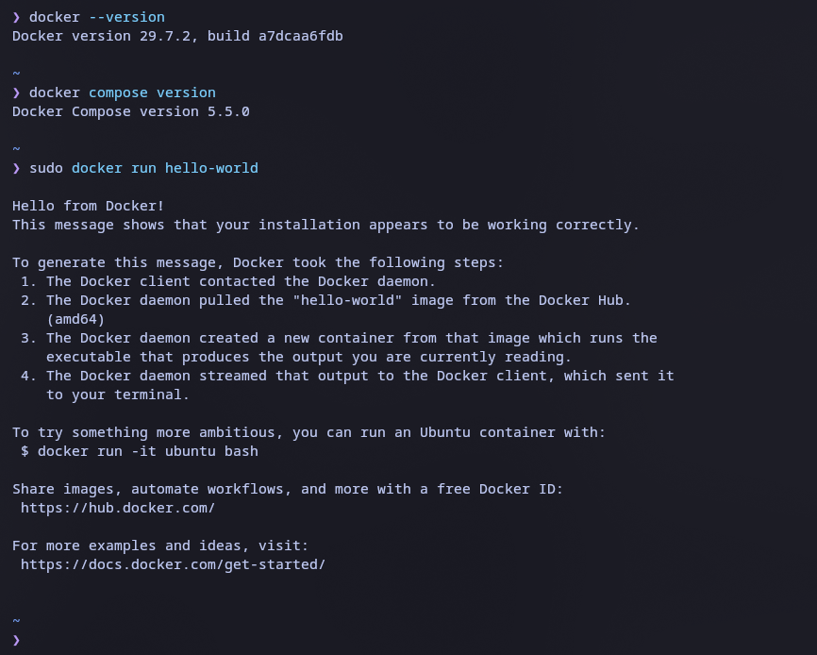

✎ Pregunta N.º 1. ¿Qué diferencia hay entre el cliente de Docker (docker) y el demonio (dockerd)? ¿Por qué docker info falla si Docker Desktop está cerrado?
El cliente de docker son el CLI con el que yo interactuo como hacer correr los comandos de docker run, docker up build, etc.
Mientras tanto el demonio (dockerd) es lo que corre por detras como segundo plano en el sistema operativo se podria decir que es el cerebro de docker, la cual se encarga de escuchar las peticiones de la API REST de docker enviadas por el cliente para construir las imagenes, administrar las redes,etc.
Falla docker info si dokcer desktop esta cerrado porque el cliente desde el CLI de docker le pide al demonio de dockerd la informacion sobre los contenedores, imagenes, controladores de almacenamiento pero si docker desktop esta cerrado significa que el cerebro de docker no esta ejecutandose en segundo plano por lo cual no tendria acceso al demonio (dockerd)

Laboratorio 1 — Imágenes y ciclo de vida de un contenedor
Captura N.º 2: salida de docker images mostrando al menos nginx:alpine y mongo:7.
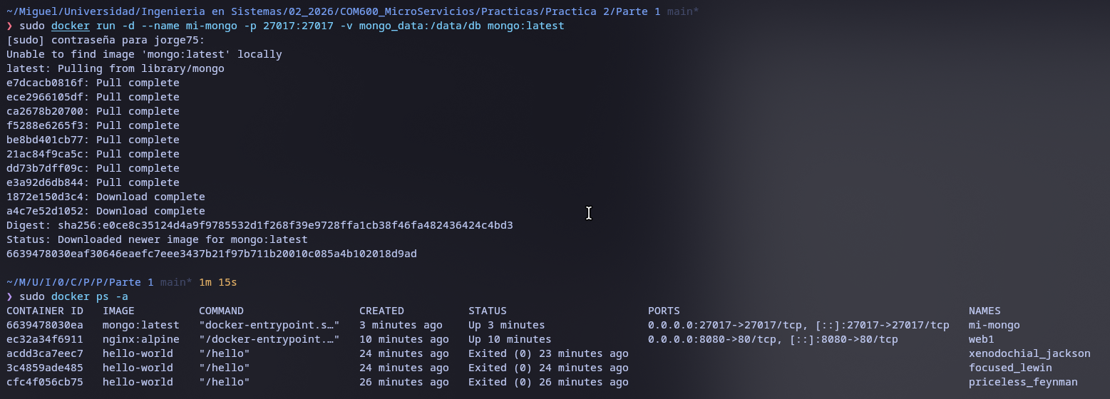

Captura N.º 3: navegador mostrando la página de Nginx en localhost:8080, junto con la salida de docker ps.
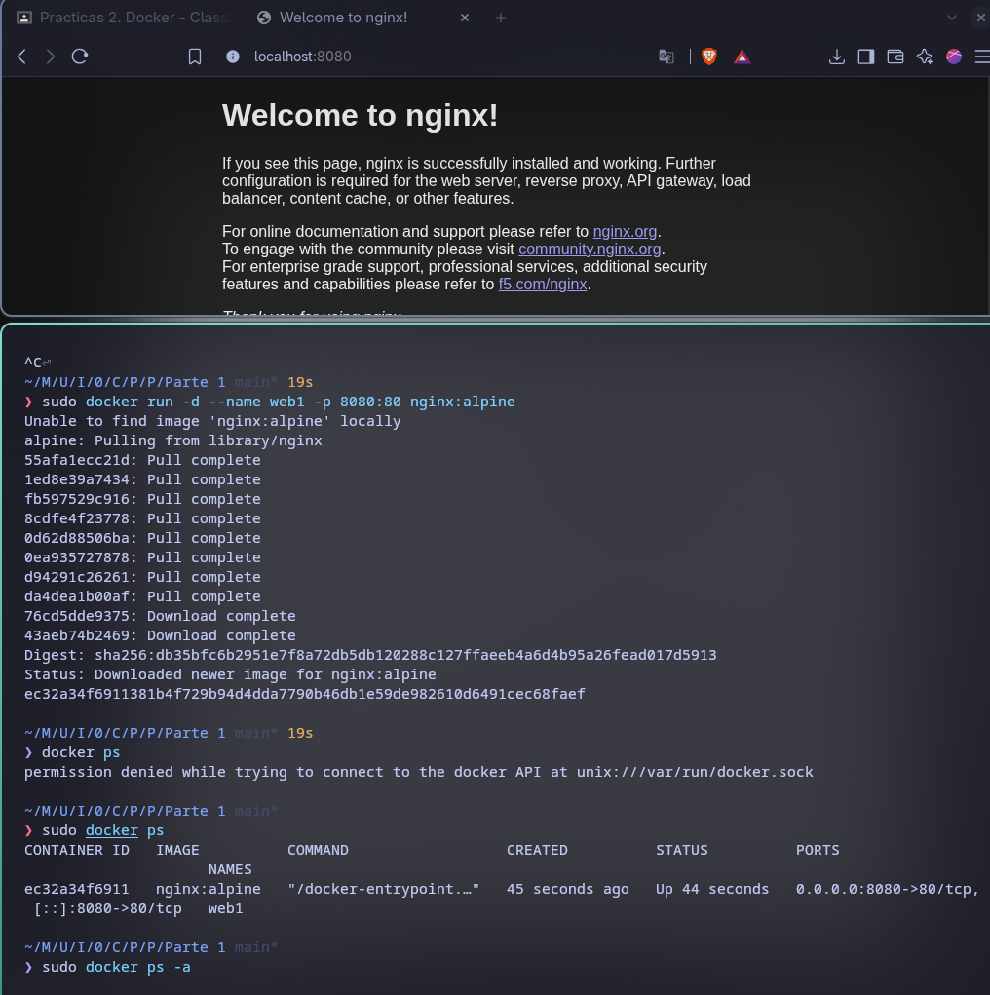

✎ Pregunta N.º 2. En -p 8080:80, ¿qué pasaría si ejecuta un segundo contenedor con -p 8080:80? ¿Y con -p 8081:80? Pruébelo y explique el resultado.
Si ejecuto un segundo contenedor con -p 8080:80 el resultado daria error y el segundo contenedor no encenderia porque en mi sistema operativo solo puede estar u unico proceso corriendo por un unico puerto en esta caso el 80
En cambio si ejecuto el segundo contenedor con el comando de -p 8081:80 estaria cambiando el puerto y tendria dos servidores de Nginx corriendo al mismo tiempo en el puerto 8080 y 8081

Captura N.º 4: terminal dentro del contenedor mostrando cat /etc/os-release, y el navegador con la página modificada.
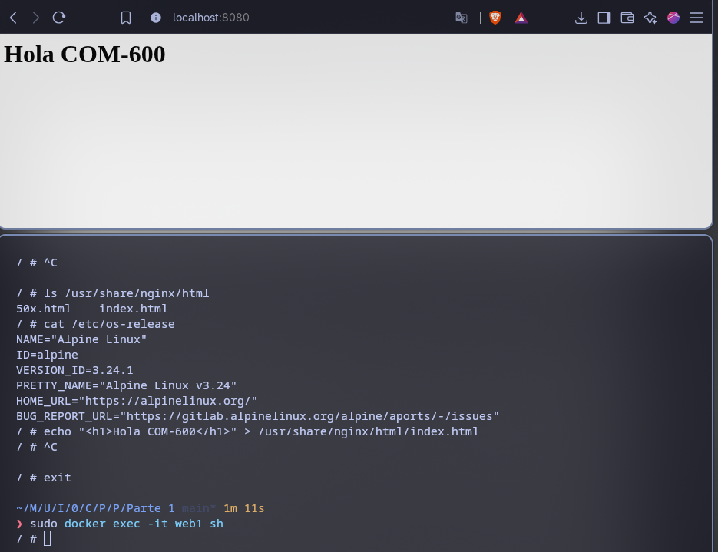

Captura N.º 5: secuencia del error al intentar borrar el contenedor en ejecución y su eliminación posterior.
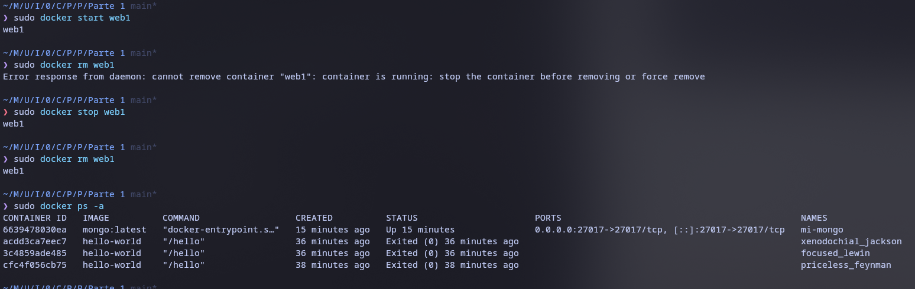

✎ Pregunta N.º 3. Al borrar el contenedor web1, ¿qué pasó con el archivo index.html que modificó en el Paso 4? Vuelva a crear un contenedor nginx y compruébelo. ¿Qué conclusión saca sobre dónde deben guardarse los datos?
Al volver a crear un contenedor de nginx el archivo index.html se elimino y aparece vacio denuevo con ngninx, con el mensaje de Welcome to nignx
La conclusion que saco es que los contenedores son sin estado por naturaleza osea que cuando yo crea o modifique la informacion de un contenedor y luego elimine el contenedor todos los datos igual se borraran de ahi

Captura N.º 6: salida de docker history mongo:7.
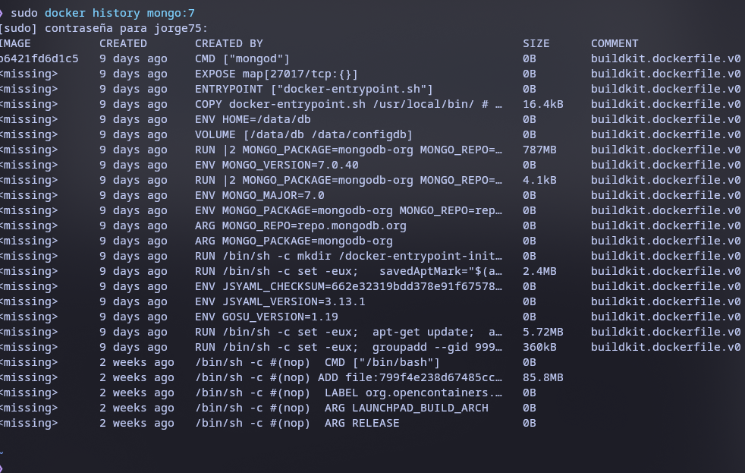

Laboratorio 2 — Construcción de imágenes con Dockerfile
Captura N.º 7: salida completa de docker build mostrando los pasos numerados y el mensaje final de éxito.
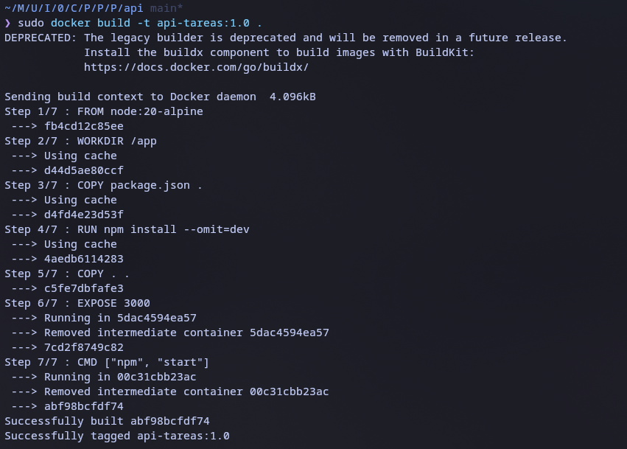

Captura N.º 8: respuesta JSON de http://localhost:3000 en el navegador o con curl.
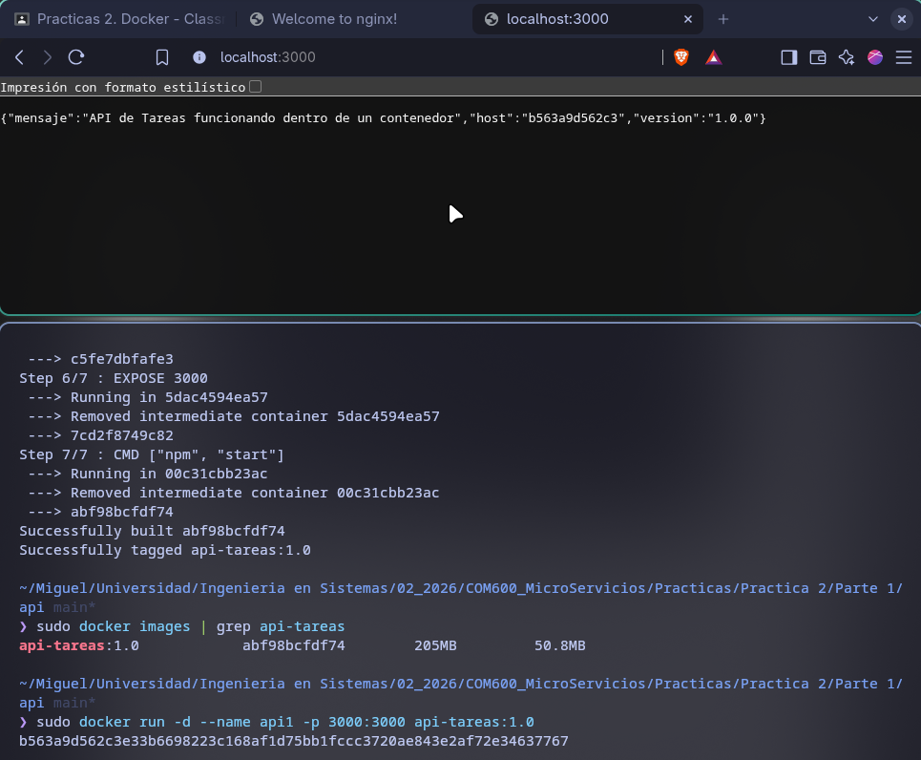

Captura N.º 9: las dos construcciones, mostrando las líneas CACHED en la primera y la reinstalación de dependencias en la segunda.
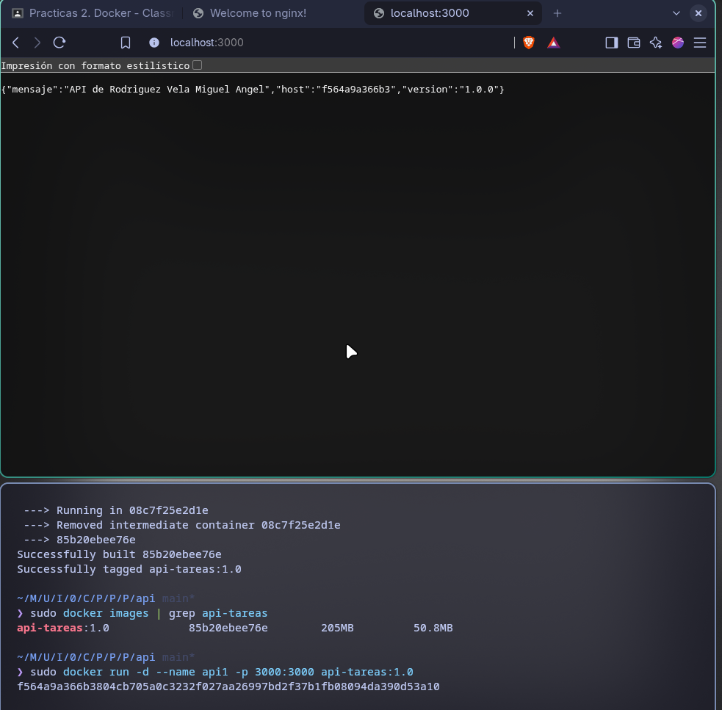

✎ Pregunta N.º 4. ¿Por qué el orden de las instrucciones del Dockerfile afecta al tiempo de construcción? Explique la relación entre instrucción, capa y caché.
El orden de isntrucciones de dockerfile afectan directamente el timepo de construccion porque debido al sistema de almacenamiento cache por capas que sua docker.
Docker ejecuta cada instrucción de forma secuencial y crea una nueva capa de sistema de archivoos de solo lectura, la imagen de docker no es mas que solo un conjunto de estas capas apiladas una sobre otra

Captura N.º 10: comparación de tamaños entre api-tareas:1.0 y api-tareas:slim.
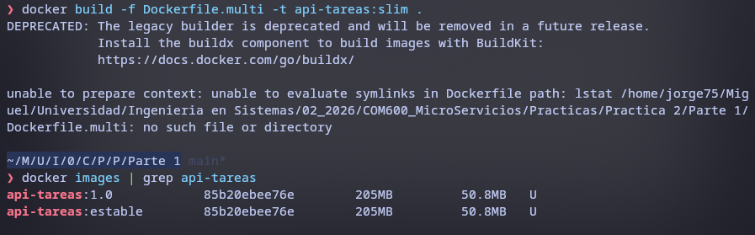

Laboratorio 3 — Volúmenes y persistencia de datos
Captura N.º 11: el documento insertado antes de borrar el contenedor y la consulta vacía después de recrearlo.
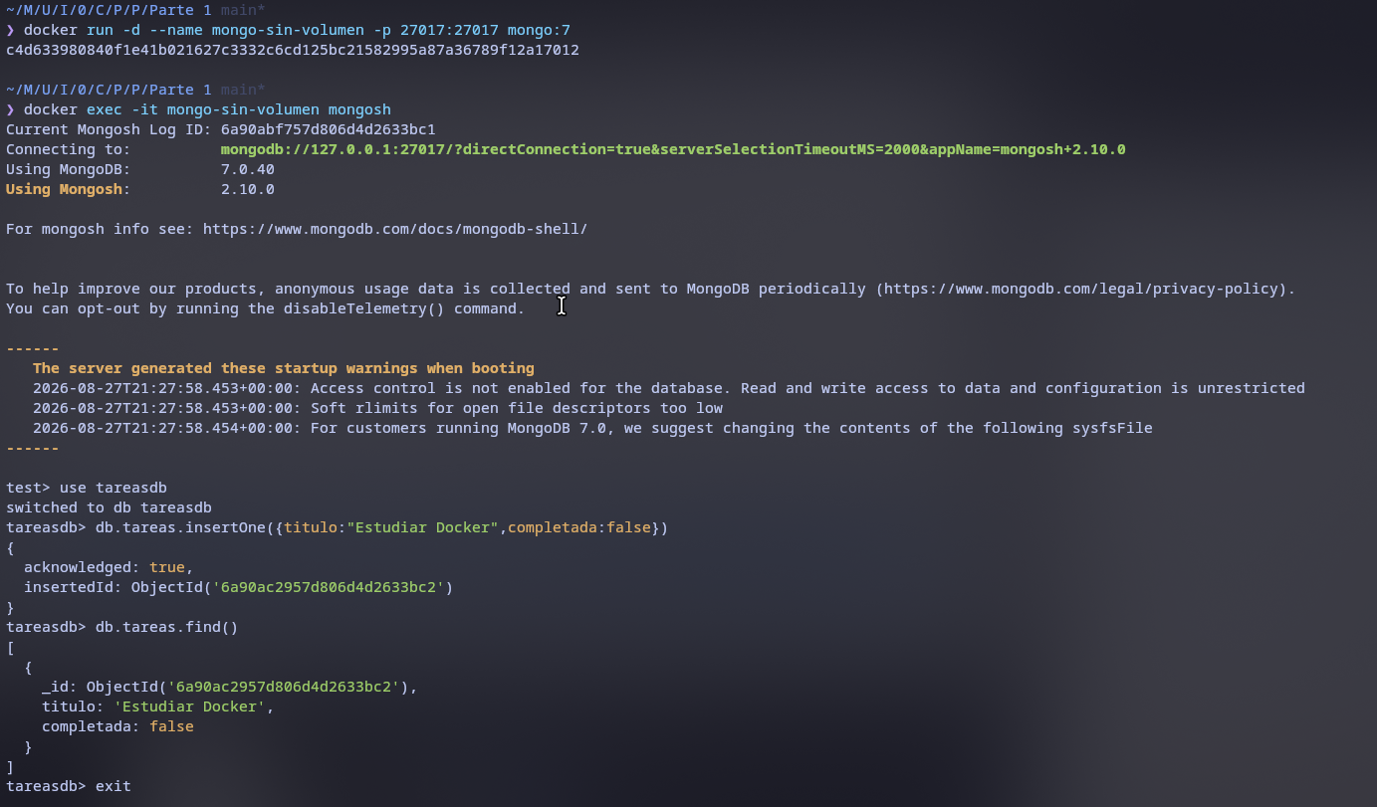

Captura N.º 12: el documento recuperado después de destruir y recrear el contenedor con el volumen.
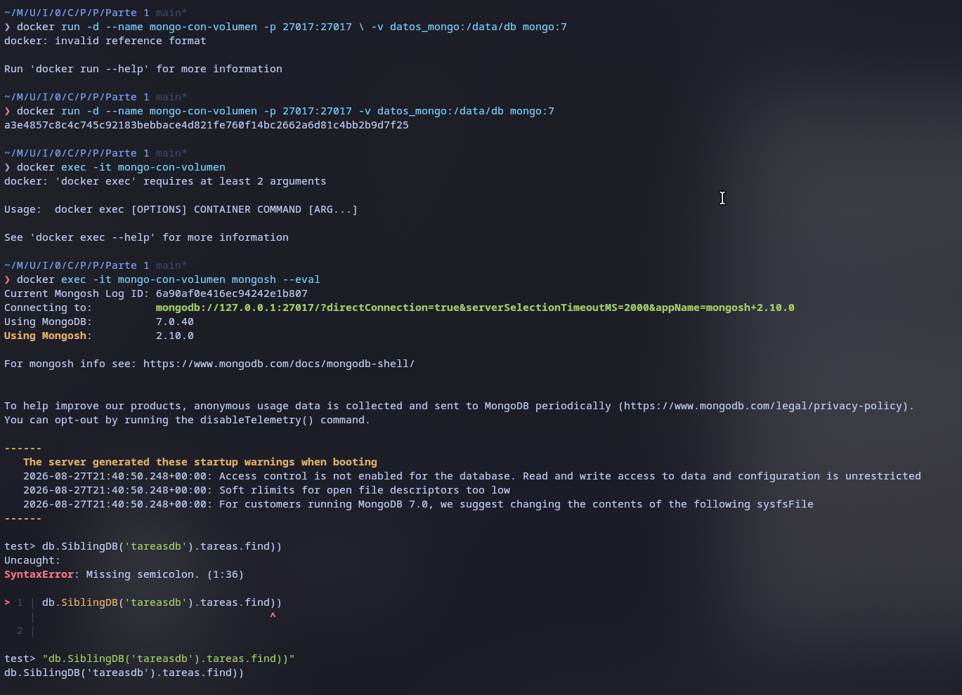

✎ Pregunta N.º 5. ¿Dónde se almacena físicamente un volumen nombrado? Use docker volume inspect datos_mongo y explique el campo Mountpoint. ¿Por qué en Windows esa ruta no es accesible directamente desde el Explorador de archivos?
Físicamente, un volumen nombrado en Linux se almacena dentro del directorio raíz que administra el demonio de Docker, generalmente en la ruta:
/var/lib/docker/volumes/<nombre_del_volumen>/_datas
Mountpoint: Muestra la ruta exacta y absoluta del sistema de archivos del host (tu máquina física) donde Docker monta y guarda los datos de ese volumen.
EN windows no ejecuta los contenedores de linux de forma nativa sobre el sistema operativo de windows , esto provoca que la ruta indicada en Mountpoint no exista directamente en el sistema de archivos windows

Captura N.º 13: el navegador antes y después de editar index.html desde el host.
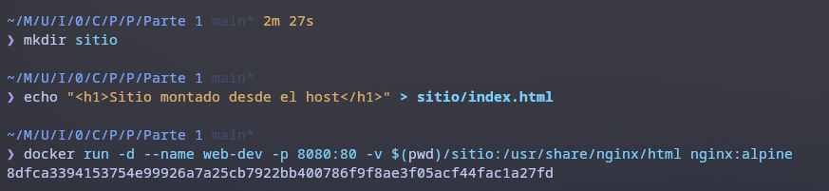

Captura N.º 14: el archivo backup_mongo.tar.gz creado en su carpeta y la restauración completada.
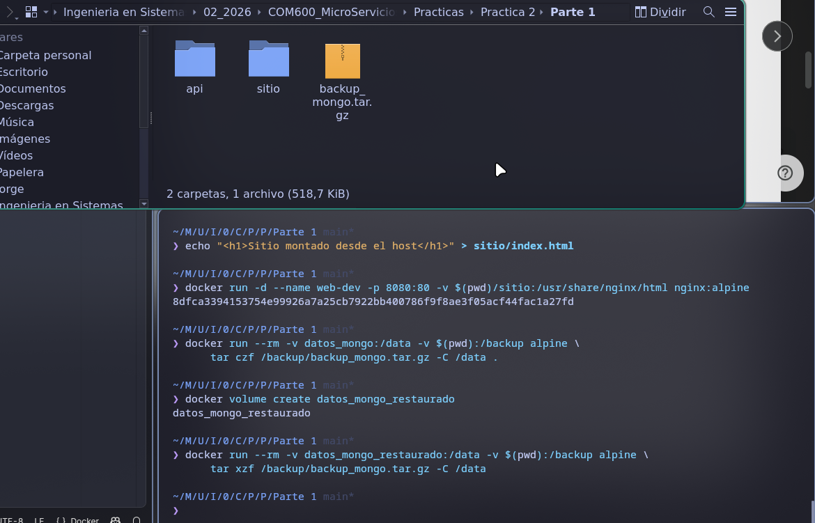

Laboratorio 4 — Redes en Docker
Captura N.º 15: el curl fallando en la red por defecto y funcionando en red_practica.
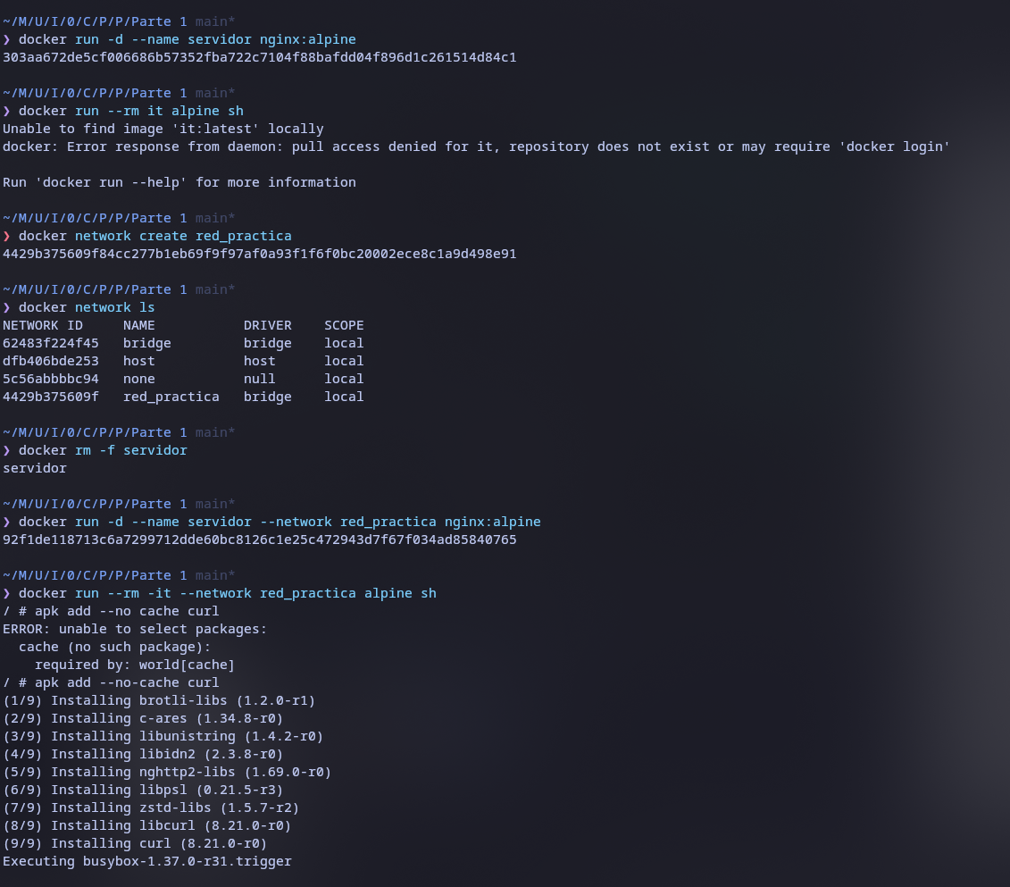

✎ Pregunta N.º 6. ¿Por qué es una mala idea que un microservicio se conecte a otro usando una dirección IP fija? Relacione su respuesta con lo que acaba de observar.
Los contenedores están diseñados para ser efímeros: se crean, se destruyen, se reinician o se escalan constantemente. Cada vez que un contenedor se reinicia o se despliega una nueva versión, el motor de orquestación o de red le asigna una dirección IP nueva y dinámica.

Laboratorio 5 — Docker Compose: API Node.js + MongoDB
Captura N.º 16: salida de docker compose ps con los tres servicios en estado running/healthy.
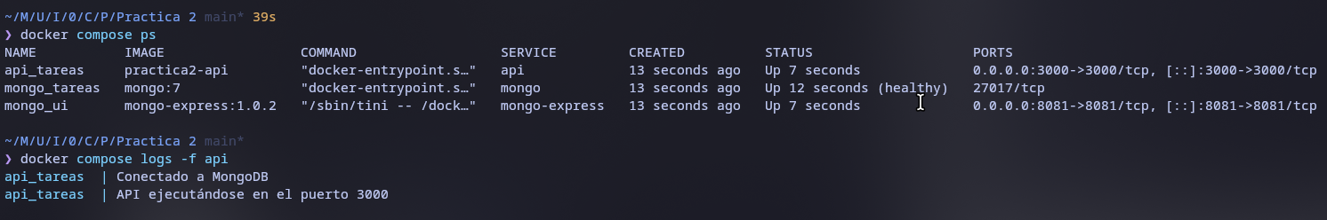

Captura N.º 17: la respuesta del POST y la colección vista desde mongo-express en el navegador.
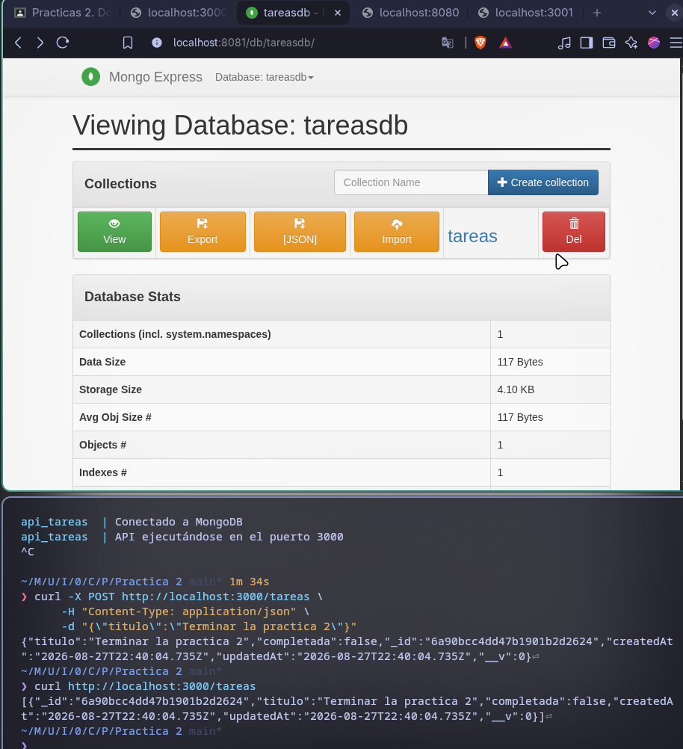

Captura N.º 18: las tareas recuperadas después de un down y un up.
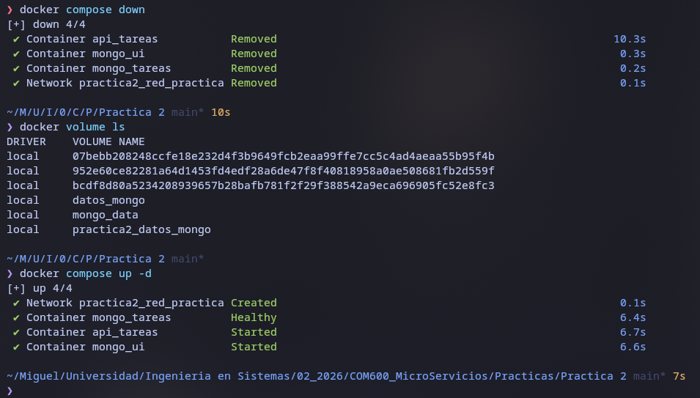

✎ Pregunta N.º 7. ¿Cuál es la diferencia entre docker compose down y docker compose down -v? Ejecute el segundo y describa qué ocurre con los datos.
docker-compose down: Detiene y elimina los contenedores, redes y elementos auxiliares creados por el archivo docker-compose.yml. Conserva los volúmenes de datos intactos.
docker-compose down -v: Realiza exactamente todo lo anterior y, además, elimina los volúmenes de datos nombrados definidos en la sección volumes de tu archivo Compose.
Se elimino el volumen de practica2_datos_mongo

Laboratorio 6 — Publicar la imagen en Docker Hub
Captura N.º 19: la página del repositorio en hub.docker.com mostrando su imagen publicada.
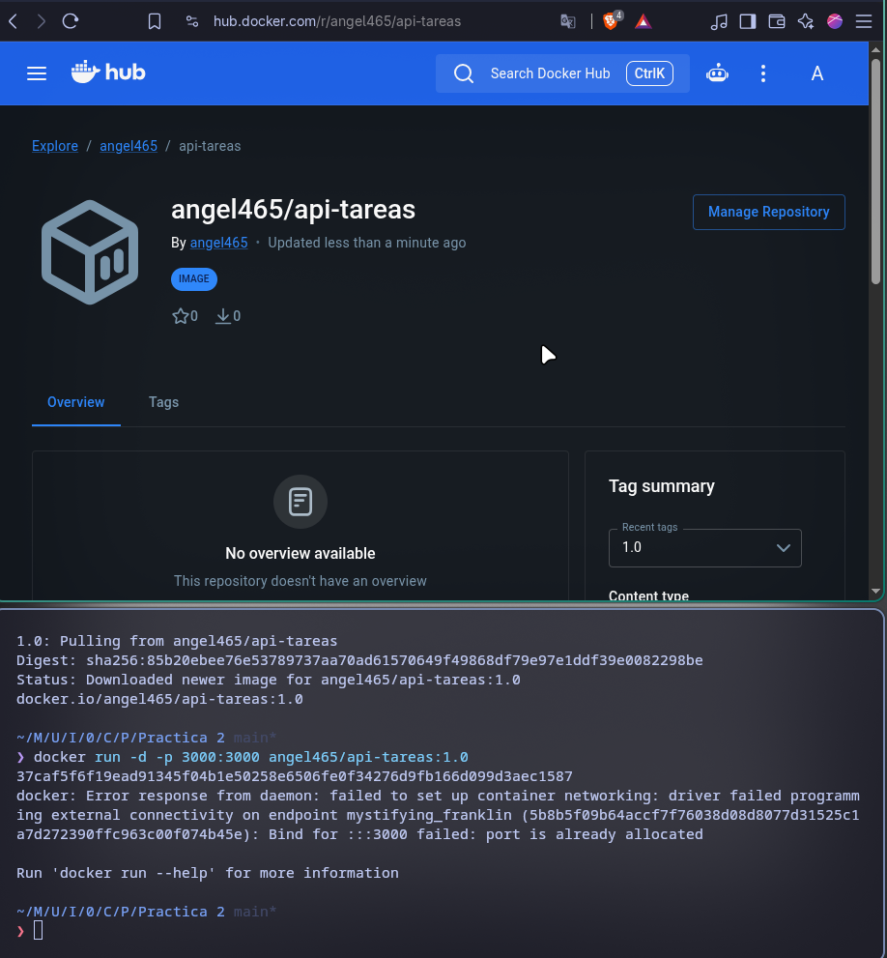

Laboratorio 7 — Diagnóstico y limpieza del sistema
Captura N.º 20: salida de docker system df antes y después de la limpieza.
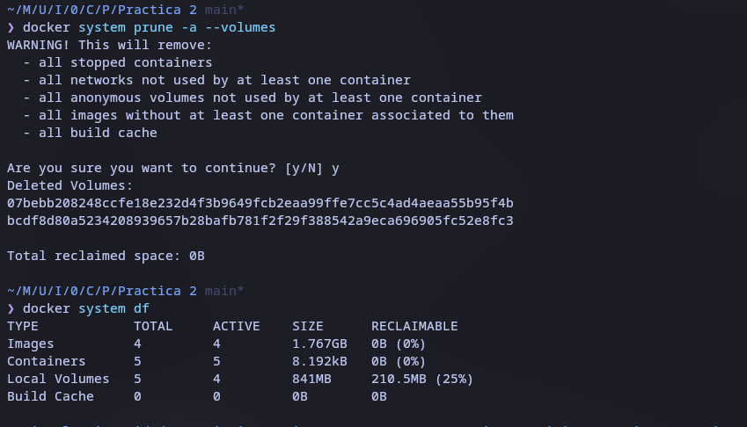
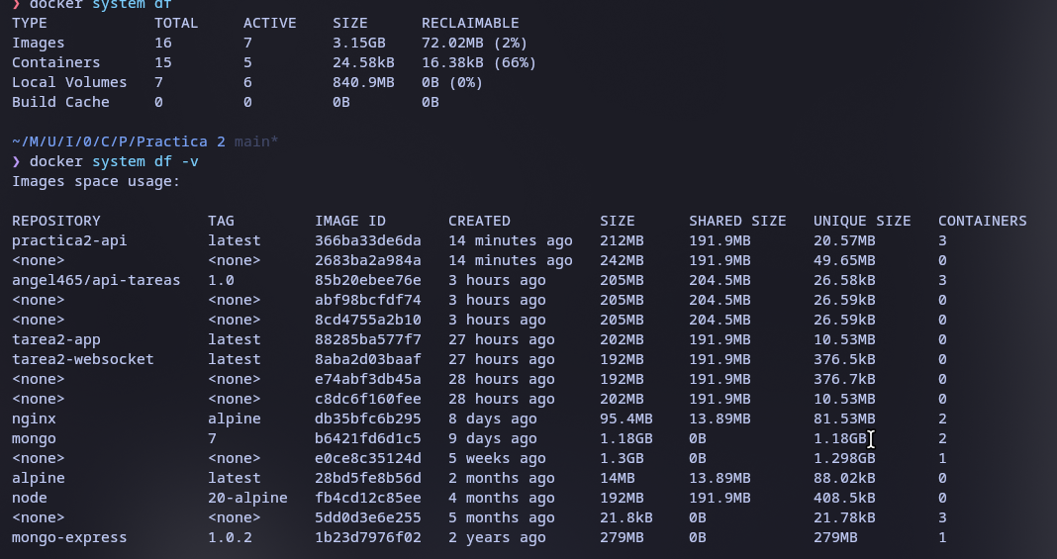

PARTE 2 — Registro de entrega de los ejercicios
Complete la tabla indicando, para cada ejercicio, la carpeta o el enlace exacto dentro de su repositorio donde se encuentra la solución. El informe PDF de la Parte 2 se entrega como archivo aparte.
Ejercicio | Carpeta o enlace en el repositorio | Resuelto
1. Dockerizar una aplicación propia
2. Optimización de una imagen
3. Persistencia, respaldo y restauración
4. Aislamiento de red
5. Stack con proxy inverso y balanceo
6. Proyecto integrador

Comprobación previa a la entrega
Marque cada punto solo si lo verificó realmente. Los tres primeros tienen penalización en la rúbrica.
Verificación | Sí
El archivo .env NO está en el repositorio y .env.example sí lo está
No aparece la etiqueta :latest en ningún Dockerfile ni en el docker-compose.yml
node_modules no está subido al repositorio (.gitignore y .dockerignore presentes)
El stack levanta con un solo comando en una carpeta recién clonada
El README.md explica cómo levantar y cómo detener el stack
Todas las capturas de esta hoja corresponden a mi propia máquina

Declaración de autoría
Declaro que las capturas de pantalla y las respuestas contenidas en este documento corresponden a trabajo realizado por mí en mi propio equipo, y que las fuentes consultadas están citadas cuando corresponde.

Firma del estudiante | Nombre completo | Fecha

Uso exclusivo del docente
Criterio | Puntaje máximo | Obtenido | Observaciones
Capturas completas y legibles | 15
Ejecución correcta de los comandos | 10
Preguntas de comprobación | 10
Orden y presentación | 5
Subtotal Parte 1 | 40
Parte 2 — Ejercicios propuestos | 60
Penalizaciones | —
NOTA FINAL | 100

